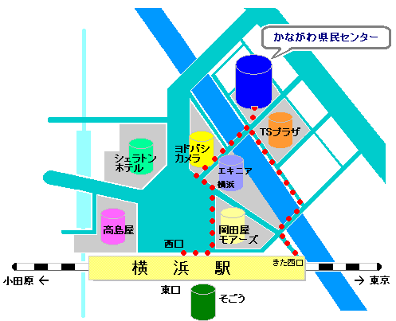会場案内

かながわ県民センター

〒221-0835

横浜市神奈川区鶴屋町2-24-2

「横浜駅」西口・きた西口

を出て、徒歩５分

県精連地活部会　研修会

「わたしの終活登録とエンディングサポート事業」参加申込書

|  |  |  |  |  |  |
| --- | --- | --- | --- | --- | --- |
| 所　属 |  | | ＴＥＬ |  | |
| ＦＡＸ |  | |
| 参加者氏名 | | 職　等 | | | 懇親会の参加・不参加 |
|  | | 運営委員・職員・その他（　　　　　　　） | | | 参加・不参加 |
|  | | 運営委員・職員・その他（　　　　　　　） | | | 参加・不参加 |
|  | | 運営委員・職員・その他（　　　　　　　） | | | 参加・不参加 |
| 連絡欄 | | | | | |

申込先　県精連事務局

Email　：　[kenseiren@theia.ocn.ne.jp](mailto:kenseiren@theia.ocn.ne.jp)